 | Заявочный лист  для участия в соревнованиях по хоккею с шайбой среди подростковых клубов нефтяного региона РТ  на Кубок ПАО «Татнефть» сезон 2025 – 2026 г.г.  Команда «Радуга» г. Альметьевск

п/н | Фото игрока | ФИО игрока | Дата рождения | Амплуа | К/А
1 | 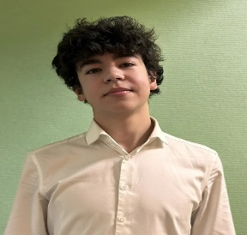 | Хаджиматов  Ислам  Ленарович | 27.07. 2010 | Нападающий | А
2 | 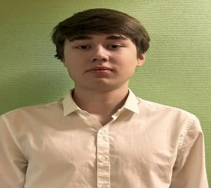 | Нафиков  Дамир  Ильдарович | 27.01.2010 | Защитник
3 |  | Бондарь Константин  Андреевич | 09.01.2011 | Нападающий
4 | 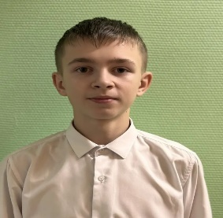 | Глюмов Амир Рамилевич | 12.12.2010 | Нападающий
5 | 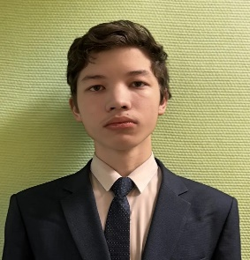 | Зинуров Карим Ринатович | 25.10.10 | Защитник
6 |  | Волков Дмитрий Ильич | 23.08.2010 | Вратарь
7 | 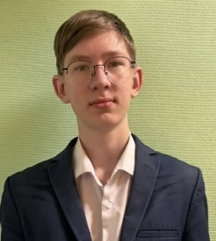 | Заляев Алмаз Маратович | 25.09.2010 | Нападающий
8 | 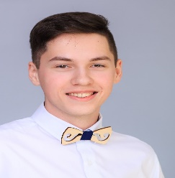 | Тимеркаев Тимур Назилович | 23.10.2010 | Нападающий
9 |  | Белоусов Данил Артемович | 14.08.2010 | Защитник

Руководящий состав команды
п/н | ФИО | Должность | Телефон
1 | Шакиров Рафаэль Магалимович | Тренер | +79178626708

